План отключений потребителей
Дата | Время | Отключаемые объекты и  территории | Причина отключения
24.06.21 | 09⁰⁰-10⁰⁰  16⁰⁰-17⁰⁰  кратковре-менно  на 5-10 минут. | с. Кумляк, :Полностью  Организации: Вандышевская СОШ, Вандышевский Д/сад, ИП Нестеренко Ростелеком, Агрофирма Южноуральская, Почта. | ВЛ 10 Кумляк установка ОПН
24.06.21 | 09⁰⁰-10⁰⁰  16⁰⁰-17⁰⁰  кратковре-менно  на 5-10 минут. | с. Уйское:  Организации: Ростелеком Вышка, Техосмотр. | ВЛ 10 Кумляк установка ОПН
24.06.21 | 10⁰⁰-14⁰⁰ | с. Кумляк, часть ул.: 40 Лет Победы, 60 Лет Ссср, Береговая, Гагарина, Калинина, Кардонная, Ленина, Нагорная, Советская, Уральская, Центральная.  Организации: Пекарня, Кумлякский Д.сад, ФАП, Кум.Школа, администрация Кумлякская. | ВЛ 10 Кумляк установка ОПН
24.06.21 | 13⁰⁰-17⁰⁰ | с. Уйское,  Организации: Хукеян З/ТОК | Текущий ремонт ТП-287
24.06.21 | 10⁰⁰-17⁰⁰ | с. НИКЛЬСКОЕ  Организации: ООО "Мазис" "Власов Ключ", МТФ. | Текущий ремонт ТП-355

Уважаемые потребители электроэнергии!
Во времени отключения и включения объектов будут незначительные корректировки, но объект не может быть обесточен ранее заявленного времени.
Возможны незапланированные перерывы в электроснабжении для производства внеплановых кратковременных работ и ликвидации аварий без предупреждения.
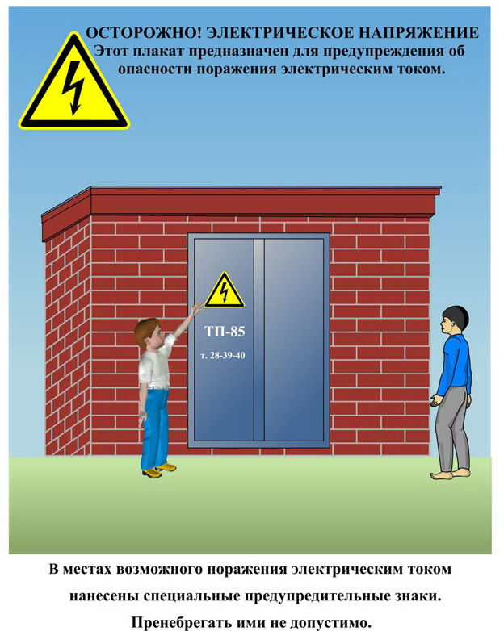
Сообщите о возможных местах поражения электрическим током!
Телефон диспетчера РЭС 3-13-01 круглосуточно.

